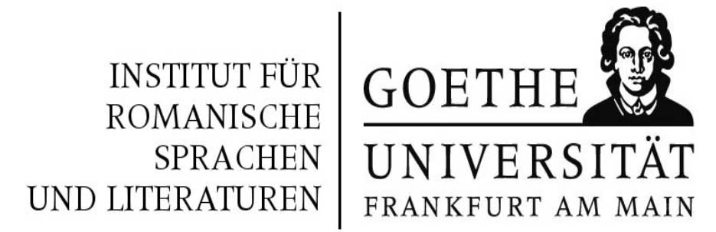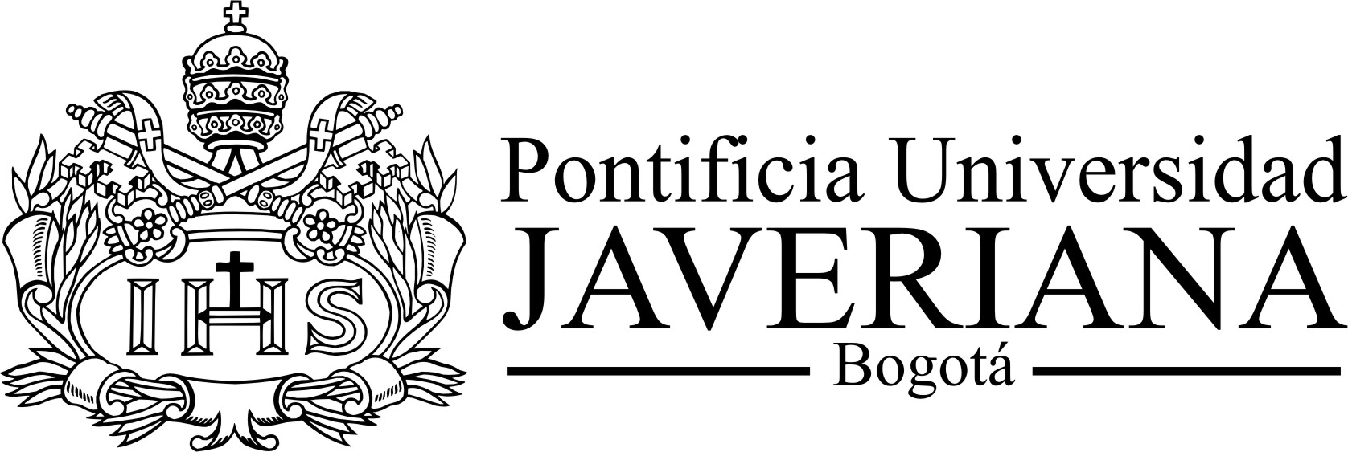

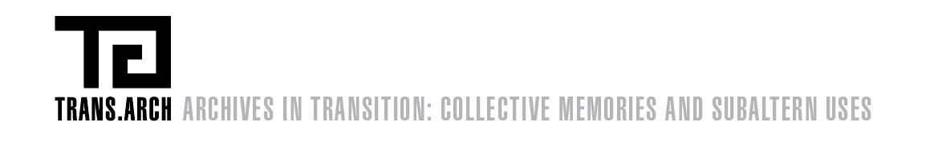
En cooperación con: 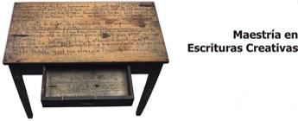 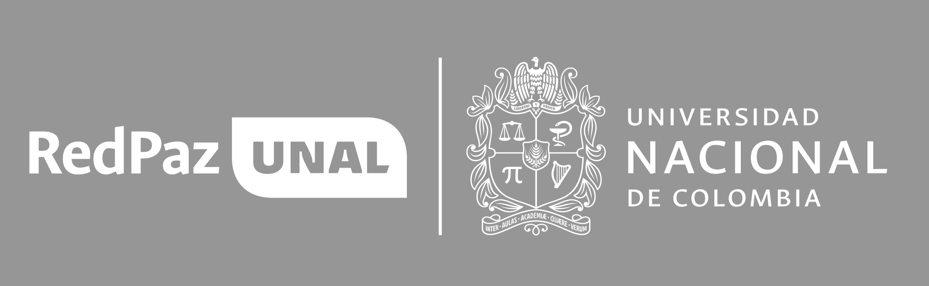

Coloquio internacional:

Archivos: entramados y transformaciones polifónicas de la memoria en Colombia

Pontificia Universidad Javeriana
Bogotá 8-10 de agosto de 2023

El proyecto TRANS.ARCH financiado con fondos de la Unión Europea, crea una red de investigadores, tanto jóvenes como experimentados, para estudiar los usos y funciones actuales de los archivos en el contexto de las crisis relacionadas con la globalización. En particular, el proyecto no solo investiga cómo permiten los archivos nuevas elaboraciones de modelos históricos y sociales, sino que también ofrece una base para un nuevo enfoque del patrimonio cultural de las sociedades.

En muchos procesos de memoria se ha comprobado el rol decisivo de los archivos a la hora de recuperar experiencias y saberes atravesados por la violencia, de reconstruir relatos e historias individuales y colectivas, y subvertir el modo en que nuestras sociedades piensan la historia y performan su praxis política y vital. Desde esta perspectiva TRANS.ARCH continúa la investigación de la polifonía de los relatos y las voces subalternas que han signado la vida de millones de colombianos en las últimas décadas.

Por otro lado, en el marco de TRANS.ARCH tomamos el Informe final de la Comisión de la Verdad como punto de partida y referencia central, lo cual también corresponde a algunos de los objetivos de CAPAZ que coopera en este proyecto. Informe que, de manera obvia, exhibe y declara en su título y en sus páginas un obelisco para la construcción de otro futuro en Colombia: Hay futuro si hay verdad. El presente Coloquio explora entonces los diversos archivos y las memorias plurales que dignifican a las incontables víctimas de Colombia y entiende los archivos como condiciones de posibilidad para búsquedas subjetivas, formaciones comunitarias, significados estéticos y creatividad política, desde diversos entramados discursivos siempre en transformación: un diálogo entre documentos oficiales y jurídicos, fotografías, obras de arte, teatro, música y performances, relatos orales, diarios, testimonios, videos, panfletos políticos, sin olvidar objetos, huellas y restos preservados por su significado afectivo, entre muchos otros. Con el arte, con la verdad, el Coloquio a su vez prepara y organiza un terreno común a todos y todas para una verdad fortalecida desde nuestras diferencias.

Les ejes temáticos son los siguientes:

- El informe de la Comisión de la Verdad - CEV como archivo histórico y transmedial
- Los procesos recíprocos entre memoria comunicativa y memoria cultural.
-Usos públicos y comunitarios (subalternos) de la memoria
- La emergencia y el reconocimiento de relatos subalternos como parte del proceso
de escucha plural de la Comisión de Verdad.
- El concepto de archivo desde la creación artística con distintos formatos y
lenguajes, archivos emergentes.
- Distintas construcciones estéticas como parte de las fuentes del informe de la
Comisión de la Verdad y otros archivos
Comité académico
Jeffrey Cedeño Mark, Pontificia Universidad Javeriana, Bogotá
Pilar Mendoza, Universität Frankfurt
Carlos Satizábal, Universidad Nacional de Colombia, Bogotá
Roland Spiller, Universität Frankfurt
Maite Yie, Pontífica Universidad Javeriana, Bogotá

Comité organizador
Jeffrey Cedeño Mark, Pontificia Universidad Javeriana, Bogotá
Pilar Mendoza, Universität Frankfurt
Carlos Satizábal, Universidad Nacional de Colombia, Bogotá
Roland Spiller, Universität Frankfurt
Maite Yie, Pontífica Universidad Javeriana, Bogotá

Organizan
Proyecto TRANS.ARCH - Archives in Transition: Collective Memories and Subaltern Uses / Archivos en transición: memorias colectivas y usos subalternos, PROGRAMA RISE - HORIZON 2020 – Unión Europea
Universidad Goethe de Frankfurt, Alemania
Facultad de Ciencias Sociales, Pontificia Universidad Javeriana, Bogotá
Semillero de Investigación en Literatura Latinoamericana-SILAT, Pontificia Universidad Javeriana, Bogotá

En cooperación con: RedPaz y Maestría en Escrituras Creativas de la Universidad Nacional de Colombia.

Apoya: Instituto CAPAZ

Programa

Martes 8 de agosto

8:30 am.
- Apertura a cargo del comité organizador y directivos de la Pontificia Universidad Javeriana

9:00 am.
- Conferencia inaugural a cargo de la doctora Ivonne Suárez Pinzón, directora del Archivo General de la Nación. “El informe final de la comisión de la Verdad: un archivo vigente”

10:30 pausa

11:00 – 12:30

- Panel: “El informe de la Comisión de la Verdad - CEV como archivo histórico polifónico y transmedial”

- Lucía González (Ex comisionada CEV)
- Martha Nubia Bello (Asesora Jurisdicción Especial para la Paz – JEP))
- Patricia Ariza (Corporación Colombiana de Teatro)

Modera: Pilar Mendoza

12:30 – 14:00 Almuerzo

14:00 – 15:45

- Panel: Caso Unión Patriótica: Cómo la documentación del caso propició el fallo por parte de la CIDH.

- Jahel Quiroga (Corporación Reiniciar),
- Aída Avella (Senadora de la República)
- Patricia Ariza. Corporación Colombiana de Teatro

Intervención de la obra “Antígonas tribunal de mujeres”. (2014) Dir. Carlos Satizábal.

Modera: Carlos Satizábal

15:45 – 16:00 Pausa

16:00 – 17:30

- Mesa temática: Los procesos recíprocos entre memoria comunicativa y memoria cultural.

- Roland Spiller (Universidad Goethe), “Transformación del trauma, creación del archivo: imágenes, testimonios y po/ética”.
- Paolo Vignolo (Universidad Nacional), “Los tiempos del archivo y los archivos del tiempo”.
- Ana Camila Jaramillo (Universidad Javeriana). “Cine y memoria: la metáfora visual en el cine de ficción”.

Modera: Maite Yie
18:00
Cierre de la jornada con proyección del documental Cuando las aguas se juntan. 2022. ONU mujeres Embassy of Sweden in Bogotá y Comisión de la Verdad. Charla con la directora Margarita Martínez.

Miércoles 9 de agosto

9:00 – 10:30 am
- Mesa temática: La emergencia y el reconocimiento de relatos subalternos como parte del proceso de escucha plural de la Comisión de Verdad.

- Stefan Peters (CAPAZ) “Afrontar el pasado en contextos desiguales: Avances y límites de la CEV en clave de justicia transformadora”.
- Juan Pablo Vera Lugo (Universidad Javeriana) / Ana Guglielmucci (Universidad del Rosario). “La Comisión de la Verdad en Colombia (2018-2022): entre regímenes testimoniales y contra-forenses para la construcción de patrones de violencia y responsabilidad”.
- Carlos Satizábal (Universidad Nacional). “La elaboración poética: trasmutar el dolor en fuerza, en memoria, en poesía”.

Intervención poética
Modera: Roland Spiller

10: 45 – 11:00 Pausa

11:00 – 12:45

- Mesa temática: El concepto de archivo entre la documentación y la creación artística: archivos emergentes con distintos formatos y lenguajes.

- Gesine Brede (Universidad Goethe) "Imaginarios del agua en los relatos de ex combatientes".
- Gary Alfonso Huertas (Universidad Javeriana) “La función testimonial en la escritura disyuntiva de los relatos nacionales: casos colombianos”.
- Alex Rolando Bueno (Uniandes/ Universidad Javeriana) “Duelo y memoria en Mañana no te presentes de Marta Orrantia”.
- Francesca Casafina (Universidad Roma Tre) “Colombia y la Fundación Lelio y Lisli Basso (Italia). Memoria, documentación y solidaridad internacional”.

Modera: Carlos Andrés Cazares

12:45 – 14:00 Almuerzo

14:00- 15:30

- Mesa temática: Distintas construcciones estéticas como parte de las fuentes del informe de la Comisión de la Verdad y otros archivos.

- Adriana González Navarro (Universidad Javeriana) “Tabacos, algarrobos y malezas: plantas portadoras de memoria para la creación literaria y visual”.
- Tania Triana (Universidad Javeriana e Instituto Caro y Cuervo. “Lo que resta del conflicto: un análisis comparativo entre Mi vida y el palacio: 6 y 7 de noviembre de 1985 (2020) de Helena Uran Bidegain y Cartago (2021) de Daniel Cristancho”.
- Laura Andrea Barón. (Universidad Javeriana) “Pedacito de esperanza: Configuraciones de memoria histórica en el cine, la música y la literatura colombiana sobre los contextos de conflicto armado colombiano y los acuerdos de paz en Colombia”.

Modera: Gesine Brede

15:30 – 15:45 Pausa

15:45- 17:30

- Mesa temática: Usos públicos y comunitarios (subalternos) de la memoria.

- Lina Cortés, Hermenegildo Torres y Felipe Otálora, Proyecto Sonidos agroecológicos – Cantares del Páramo Sumapaz.
- Rosa de las Nieves Mosquera, lidereza del Grupo de Mujeres de Guayacán. Iniciativa de construcción de memoria de la masacre de Bojayá a través de telones bordados.
- Rosario Arias, Colectivo Memoria y Palabra.

Modera: Maite Yie
18:00
Proyección documental Sonidos agroecológicos Páramo del Sumapaz. Dir. Felipe Otálora

Jueves 10 de agosto

9:00 am
- Conferencia magistral de cierre: “Todas las memorias” a cargo de María Valencia, Directora Centro Nacional de Memoria Histórica.

10:30 am

Consideraciones finales del Coloquio, almuerzo y traslado al Centro Nacional de las Artes.

14:00 – 15:30

- Visita al Centro Nacional de las Artes en el marco del Encuentro Internacional de Pueblos Indígenas Abya Yala. Charla con Miguel Rocha (Universidad Javeriana).

18:00

Cierre cultural

